Reinicie a máquina após destravamento de fuga
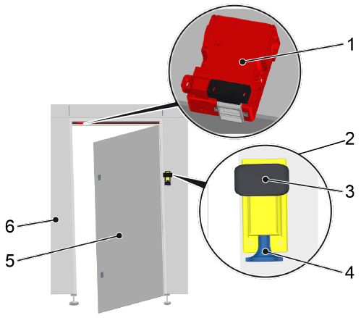
Figura Erro! Nenhum texto com o estilo especificado foi encontrado no documento.-1: Alavanca da porta de segurança com porta fechada e destravamento de fuga
Nº | Descrição | Nº | Descrição
1 | Alavanca da porta de segurança com porta fechada | 2 | Destravamento de fuga
3 | Atuador do destravamento de fuga | 4 | Alça
5 | Porta | 6 | Enclausuramento da máquina

- Puxe a alça no destravamento de fuga.
- O atuador do destravamento de fuga é reiniciado.
- Pressione o botão de reset no switch cabinet.
- A função de segurança do destravamento de fuga é reiniciada.
- Feche novamente o enclausuramento da máquina.
No IHM:
- Ligue o controle de voltagem.
- Aceite as mensagens de parada de emergência.
- Reinicie o processo.

